Comune di Canosa di Puglia

Ufficio Stampa

Comunicato Stampa
9 giugno 2011

A tutti gli organi di stampa
con preghiera di diffusione

94. L’Istituto “Einaudi” dà il via al progetto di cittadinanza attiva che istituisce il “Consiglio comunale dei Giovani di Canosa”

La parola ai giovani. Ha avuto inizio il progetto di cittadinanza attiva “Protagonisti della nostra città” avviato dall’Istituto tecnico commerciale “Luigi Einaudi” di Canosa, che intende dare vita al “Consiglio comunale dei Giovani di Canosa”, grazie ai Fondi strutturali europei Pon 2007-2013 “LE(g)ALI AL SUD. UN PROGETTO PER LA LEGALITA' IN OGNI SCUOLA” e con il partenariato del Comune di Canosa. L’obiettivo è proprio quello di creare un Consiglio comunale infrascolastico capace di coinvolgere i ragazzi di tutte le scuole superiori di Canosa, dai 14 anni in su. Ventitre sono i ragazzi promotori della iniziativa, tutti delle quarte classi dell’Istituto commerciale, che redigeranno lo Statuto del Consiglio comunale dei Giovani e il relativo logo. “L’intento – ha dichiarato Michele Vitrani, assessore alle Politiche giovanili e del lavoro - è quello di portare i giovani ad interessarsi del bene comune e delle questioni sociali e politiche del territorio. Lo scopo del Consiglio comunale dei Giovani di Canosa sarà quello di promuovere la partecipazione degli alunni alla vita sociale, politica e culturale della città, allo scopo di favorire la libera espressione del loro punto di vista su tutte le questioni che riguardano il territorio comunale, con particolare attenzione a quelle di stretto interesse giovanile”.

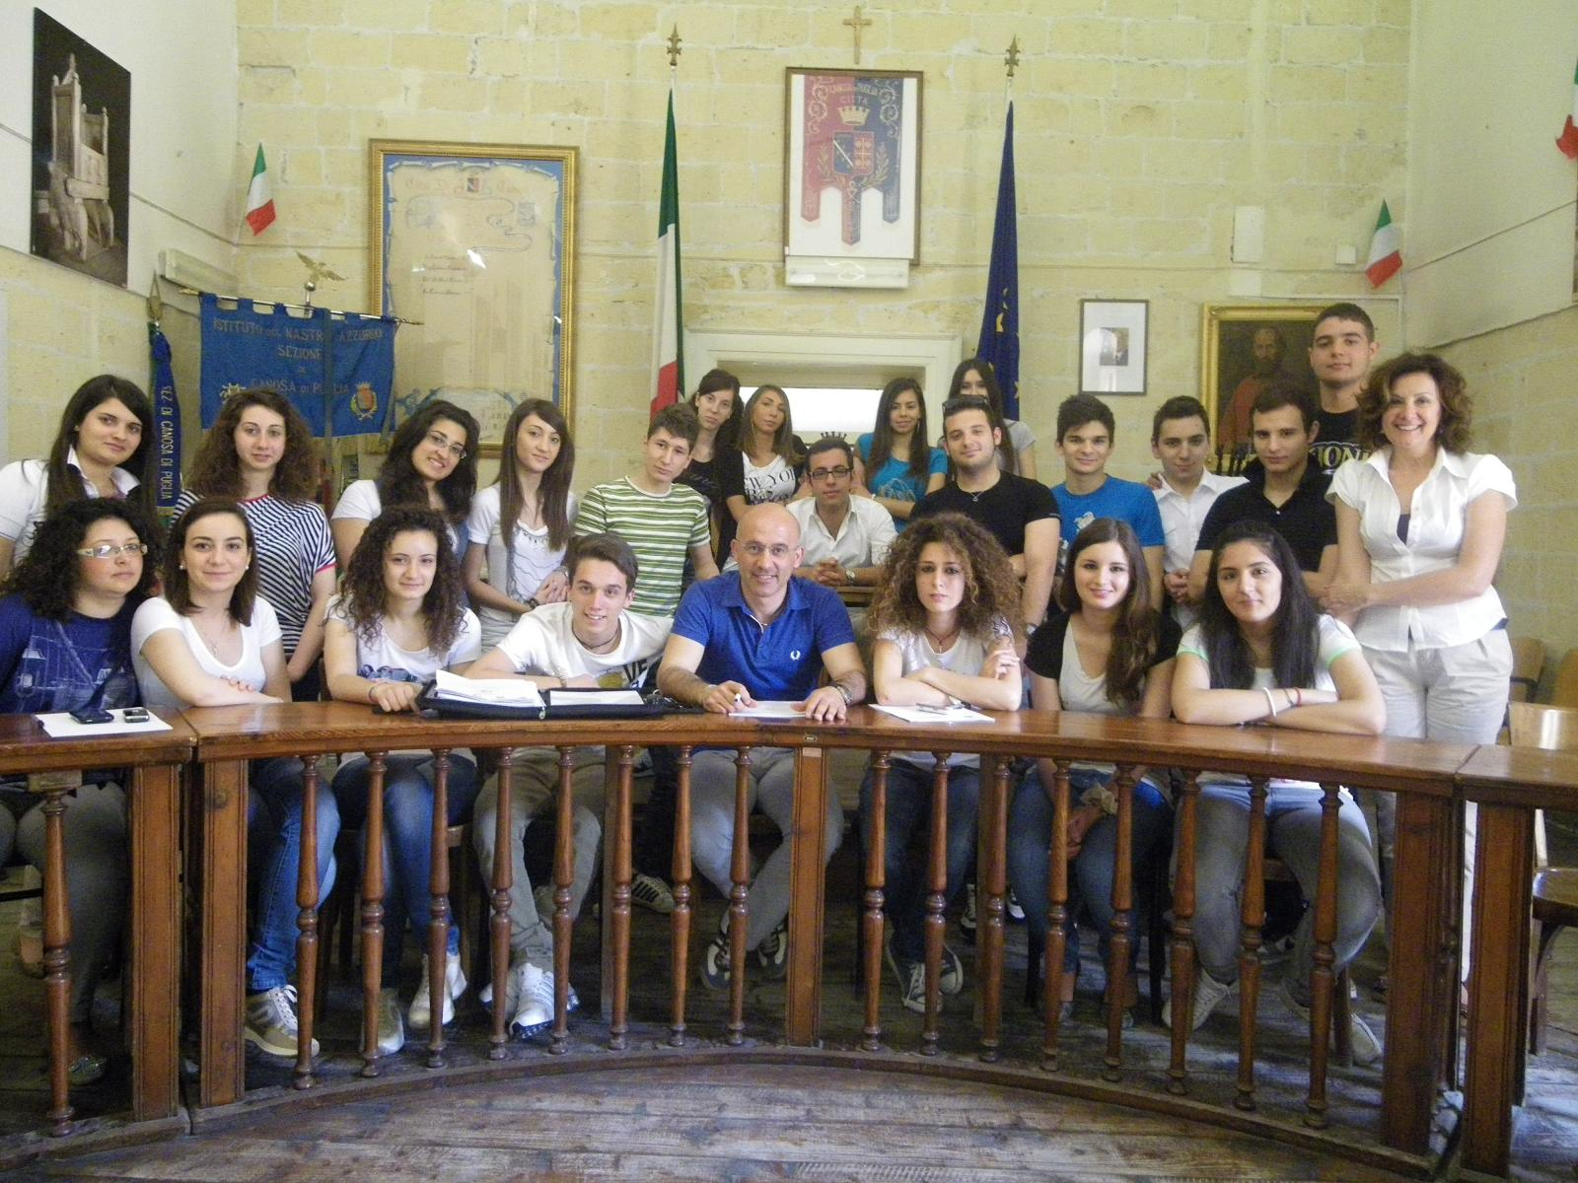
I 23 alunni “promotori” nell’aula consiliare del Comune di Canosa
Dopo aver assistito alla seduta di Consiglio del 13 maggio scorso, i ragazzi hanno incontrato il presidente del Consiglio comunale di Canosa, Michele Pizzuto, che ha illustrato loro le caratteristiche del territorio canosino, le funzioni degli organi del Comune e alcuni aspetti dell’attività amministrativa. A fasi di pura didattica, i 23 ragazzi promotori alternano momenti di “apprendimento in situazione”, trascorrendo quattro giorni negli Uffici comunali a contatto con i dipendenti pubblici. Lo stage, iniziato lunedì 6 giugno, prevede l’inserimento di due o tre alunni in ogni diverso settore del Municipio. Successivamente, dopo aver appreso gli elementi essenziali che costituiscono l’attività di ogni ufficio comunale, i 23 ragazzi incontreranno a Nettuno i ragazzi del Consiglio comunale “Giovani”, uno dei pochi già istituito in Italia, per un proficuo scambio di esperienza. Infine, i “promotori” redigeranno lo Statuto comunale dei Giovani di Canosa e il relativo logo. Con l’adesione dei ragazzi delle altre scuole superiori della Città, si procederà alla raccolta delle candidature e dei programmi elettorali e infine si avvierà il procedimento elettorale che porterà alla costituzione del Consiglio comunale dei Giovani di Canosa, prevista nei mesi autunnali del 2011.
Fine modulo

ufficio stampa
Francesca Lombardi
tel. 0883.610 206, cell. 347.6325951, fax. 0883.661005
e-mail: ufficiostampacomunedicanosa@gmail.com
portale del Comune di Canosa: http://www.comune.canosa.bt.it/

